Дмитрашківська загальноосвітня школа І-ІІІ ступенів

”LEGO” на уроках математики в початкових класах

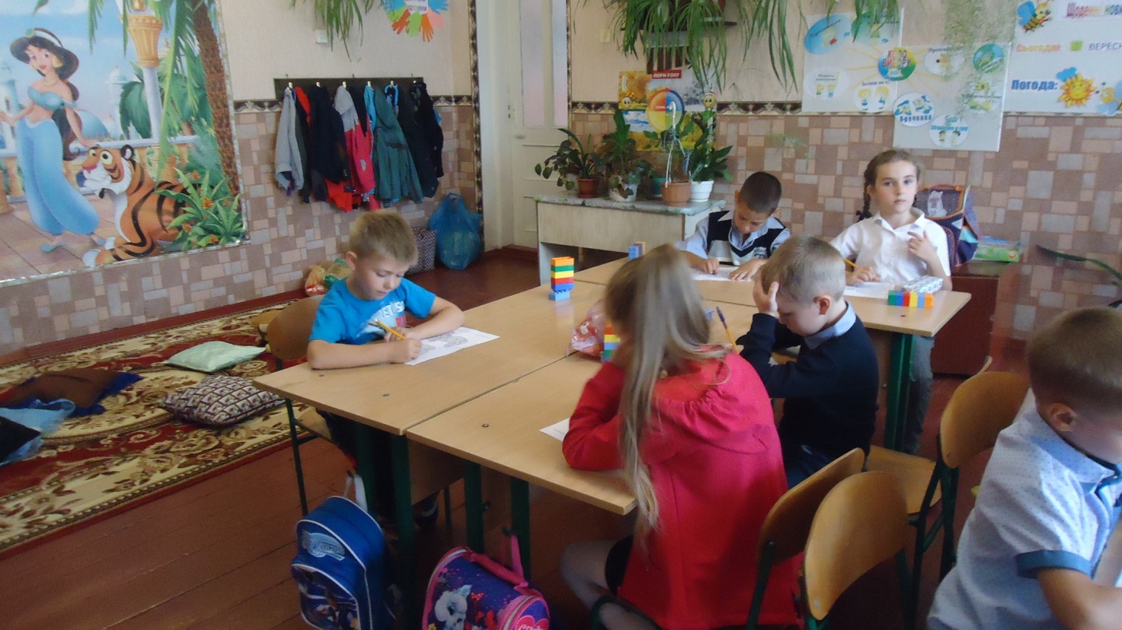

Вчитель:Чабан Л.Г.

«Найдовший вираз»

Діти вчаться:Працювати разом,швидко реагувати , застосовувати вивчене.

Діти об’ єднаються в групи. Складають з своїх цеглинок один вираз. Між цеглинками ставлять знаки” + “чи “-.”

Потім розв ‘язують вирази. Шукають найдовший вираз.

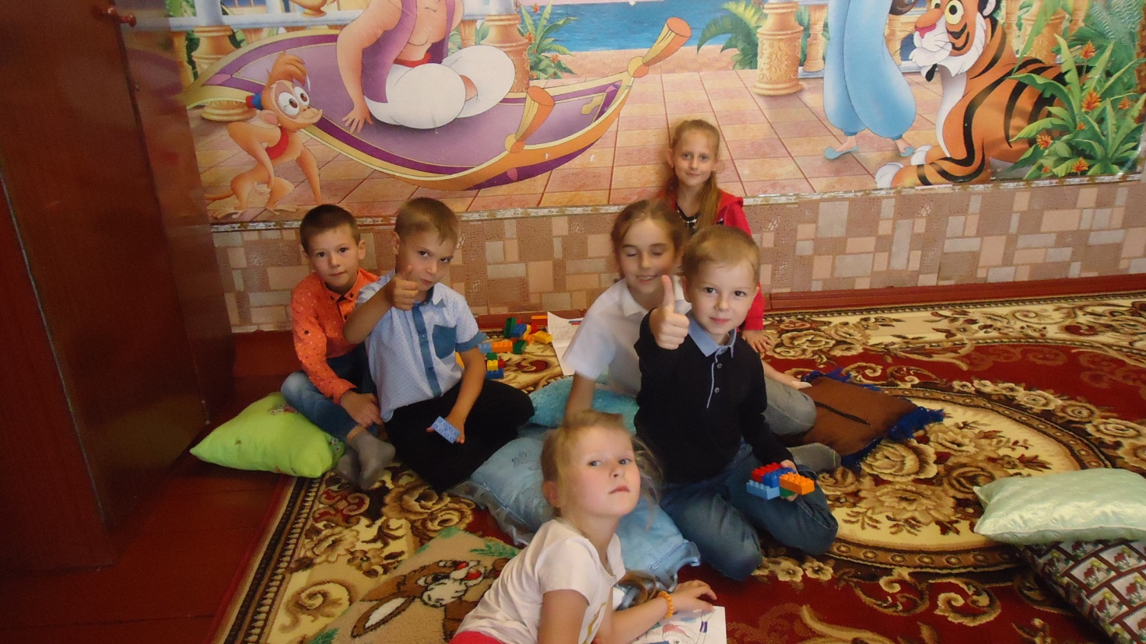

«Цікаві числа»

1.Діти працюють в парах,викладають за допомо-гою цеглинок власні числа,називають та записують в зошит. Як варіант можна провести змагання,в якому за відведений час діти записують та називають найбільшу кількість чисел .

2.Педагог пропонує дітям вирахувати приклади і викласти відповіді за допомогою цеглинок,

записати в зошит. 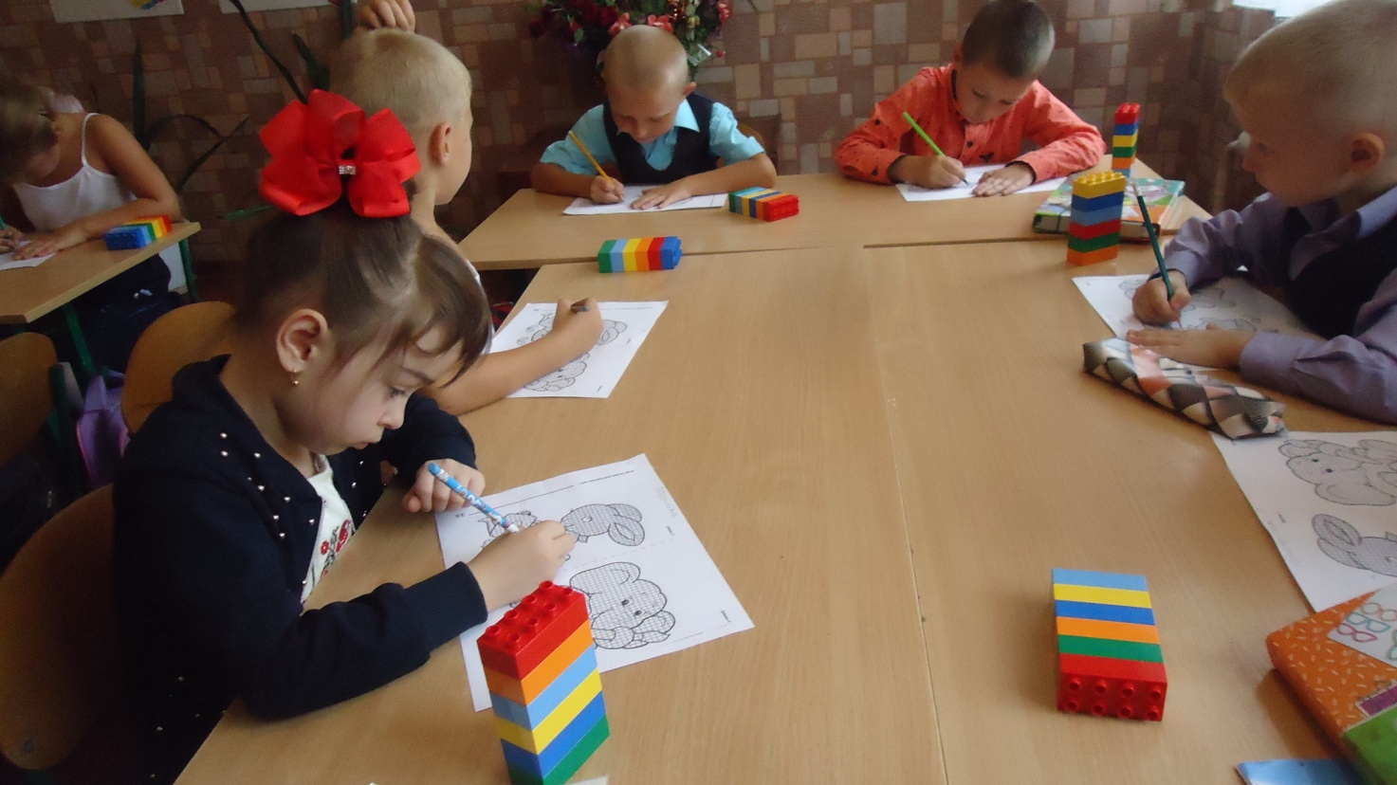

«Математичний ланцюжок»

Діти об єднають цеглинки у дві групи-холодні і теплі кольори . Цеглинкам теплих кольорів при-

своюють знаки” +”,а холодним –“ –“. За кожною закріплюється своя цифра.

Наприклад,червона=1,помаранчева=2,жовта=3, зелена=4,блакитна=5,синя=6.

2.Діти по черзі викладають по одній цеглинці і ведуть лічбу.

3.Педагог пропонує викласти математичний ланцюжок. використовуючи потрібні цеглинки

для того,щоб отримати свій вік кількість членів родини,днів тижня,місяців у навчальному році.

«Математичні каруселі.»

Діти стоять у колі. Кожна тримає перед собою синю цеглинку,решту тримає в руках. За командою

“Старт” діти починають рухатись по колу за годинниковою стрілкою,коли дитина підходить до своєї цеглинки,вона ставить зверху на синю будь-яку із своїх і продовжує рахувати(до попереднього додає,або віднімає наступне). Гра закінчується,коли діти використовують всі свої цеглинки.

«Порахуємо і побудуємо.»

Основні завдання:

Педагог пропонує об єднатися в пари,команди і називає вирази.

Діти будують башту,рахуючи кількість закритих штирів. Взаємоперевірка.

«Прямі і ламані лінії»

Основні завдання:

1 Діти разом з педагогом згадують ,що вони знають про точку ,лінію,ламану лінію.

Потім малюють самостійно їх . Далі викладають

Їх з цеглинок.

«Лінії в нашому житті.»

Команди шукають де в класній кімнаті бачили

пряму і ламану лінії.

«Розшифруй слово.»

Основні завдання:

Кожній з шести цеглинок присвоюється відповідна буква і цифра.(цифра-відповідь на математичний вираз,буква-частина зашифрованого слова.

Дітям пропонується розв ‘язати вирази. Наприклад ,жовта + зелена ,тощо.

Отримані відповіді діти співвідносять з кольором цеглинки і дізнаються букву ,а потім слово.

